LA NOSTRA ISOLA CHE C’È

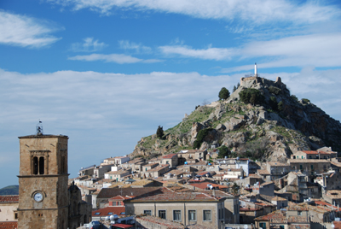
Carissimi amici, che avete dato uno sguardo al mio nuovo sito, devo dirvi che sono contento e lusingato delle vostre e-mail. Le quali, come vedete, sono state e saranno pubblicate integralmente in questa pagina.
Vi ringrazio dell’attenzione. Attendo i vostri suggerimenti e contributi, tra cui quelli della Proloco (Riccardo Zingone), di Telemistretta (Lucia Porracciolo), nonché da parte delle redazioni de “Il Centro storico” e di “Mistretta senza Frontiere”.
Per quanto riguarda i colori “troppo accesi” del sito (anche codesta risposta è “coloratissima”…), come segnalato da Riccardo e Peppino Ciccia, bisogna dire proprio, come ha chiosato lo stesso Riccardo, attuale presidente della Proloco: “de gustibus non est disputandum”…
Se il mio latino è a posto, la frase si dovrebbe scrivere così. In caso di errori, chiedo un intervento correttivo da parte della professoressa Nina Valenti e della collega Maria Porracciolo.
Mistrettanews, ovviamente, è, per me, un gioco: un gioco creativo...
Lo stesso vale per l’amico Sebastiano Torcivia, che cura il sito de “Il Centro storico”, e per Nello Zingone, autore del sito sul “Coro Monteverdi”.
A Mistretta ci sono altri validi webmaster: penso a Antonio Labbate, che cura il sito ufficiale su San Sebastiano, e Giovanni Ribaudo, che ha redatto quello sui portanti del fercolo del venerato Patrono di Mistretta.
Se ho dimenticato qualcuno chiedo venia.
Agli altri mittenti delle e-mail ricevute inoltro l’invito a mandare notizie e contributi, in formato digitale, onde arricchire il sito, che è, come si può vedere, dopo una prima sommaria navigazione, ancora in costruzione.
In inglese, e in linguaggio web, si dice: under costruction…
Detto questo voglio ricordare che sul web c’è la massima libertà di espressione; Internet è il continente smisurato della “democrazia espressiva” -come lo hanno definito i teorici del web-, ma questa libertà rischia di essere inutile se un sito non ha la cosiddetta “visibilità” sia sui motori di ricerca sia sui links di altri siti.
Sto lavorando in questo senso. Non dimentico, come afferma il saggio monito biblico, che “tutto è vanità delle vanità”. Anche un sito web…
E’ altresì vero ciò che hanno scritto altri teorici dello spazio virtuale, parafrasando il “cogito, ergo sum” di Cartesio, secondo cui se “digito, ergo sum”.
Esserci sul web è uguale a “esserci” nella dimensione essere.
Mistrettanews c’è, in qualche modo, per esserci e basta.
Può essere, infine, uno spazio ritrovato, dove rinvenire la nostra “isola perduta”.
La nostra Itaca che non vuole estinguersi…
Un abbraccio. Un saluto. Grazie a tutti.
Tatà Lo Iacono
Mistretta, venerdì 3 ottobre 2008 - h: 17.00

P.S.: I coriandoli colorati sul titolo e sulla mia firma sono affettuosamente dedicati a Peppino e Riccardo.

